Занятие № 1.
Тема: Подготовка к празднику «День Победы».
Цель: Осуществление патриотического воспитания.
Содержание: Расширение представления детей об особенностях патриотических песен. Выполнение музыкально-ритмических движений.
Музыкальный материал: аудиозаписи, видеозаписи.
Оборудование: музыкальный проигрыватель или компьютер.
Ход занятия.
Педагог: По-новому зазвучала и всеми любимая «Катюша», которая была написана за несколько лет до Великой Отечественной войны. В народе появились десятки новых вариантов этой песни. Кем только ни была в них героиня песни: и бойцом с автоматом в руках, и верной подругой солдата, ждущей его возвращения с победой, и фронтовой медсестрой.
Но не только в песнях жила в ту суровую пору Катюша. Ее именем народ ласково назвал новое грозное оружие, наводившее ужас на врага, — реактивные гвардейские минометы. И об этих «катюшах» вскоре были сложены песни.
Звучит песня «Катюша» муз. М. И. Блантер, сл. М. В. Исаковский
https://ruq.hotmo.org/song/34886088
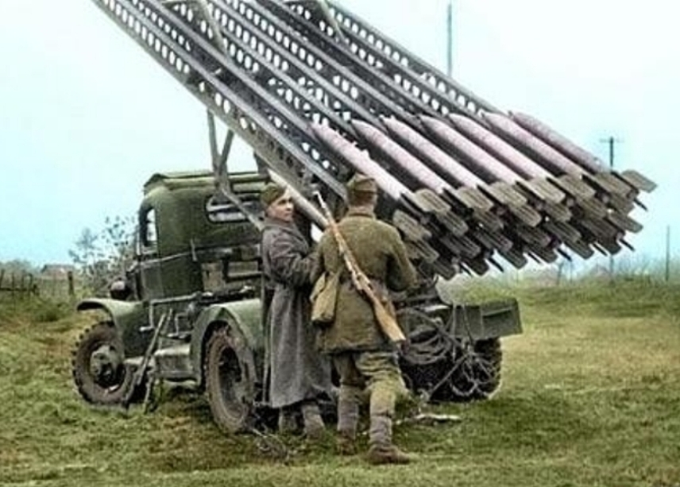

Педагог: С новой силой зазвучала песня «Три танкиста» в дни Великой Отечественной войны, в короткие и редкие минуты солдатских привалов.
- Расскажи-ка, песенка-подруга,
Как дерутся с черною ордой
Три танкиста, три веселых друга,
Экипаж машины боевой.
- И не раз врагу придется туго
Там, где водят танк геройский свой,
Три танкиста, три веселых друга,
Экипаж машины боевой.
Звучит песня «Три танкиста» муз. Дм. и Дан. Покрасс, сл. Б. Ласкин https://ruq.hotmo.org/song/34886372

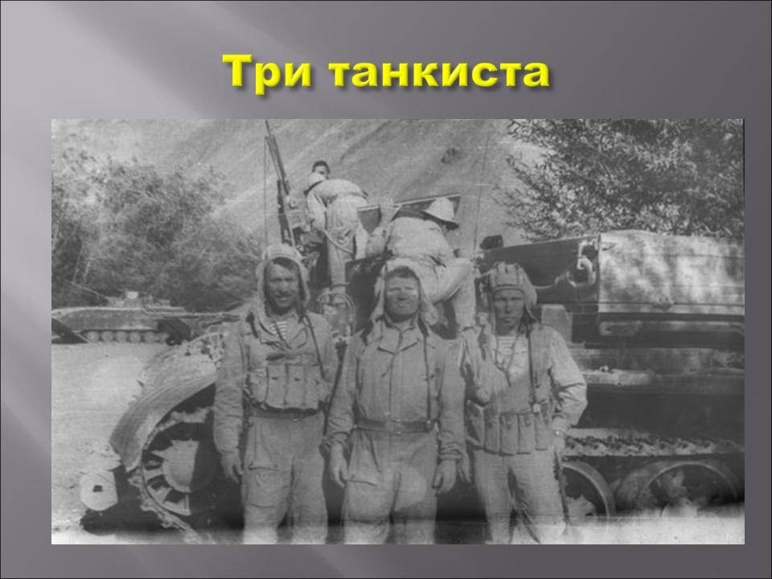

Педагог: В боях Великой Отечественной войны были задействованы силы всех родов войск, о храбрости которых до сей поры ходят легенды. На водных просторах сражались наши моряки. Враги стремились захватить морские порты, но ничто не могло сломить дух наших славных воинов, а в часы затишья бойцы танцевали и пели врагам назло. Тогда и родился знаменитый матросский танец "Яблочко".
- Над кораблями реет наше знамя,
А за кормой - лазурная волна.
Мы подрастем и станем моряками,
Защитой станем мы тебе, страна.
Мальчики исполняют танец "Яблочко" https://youtu.be/EMpZG-eDNoE
Педагог: Ребята, вы знаете уже много военных песен. Назовём их. (Дети перечисляют названия песен). А теперь вы будете их угадывать. Шагом марш! (Идут строевым шагом).
Ведущий показывает детям флажки трёх цветов. Зелёный – пехота и песня “Эх, дороги”; красный – танкисты и песня “Три танкиста”; голубой – лётчики и песня “Пора в путь дорогу”. (Можно эту игру провести как «Чей кружок соберется скорее»)
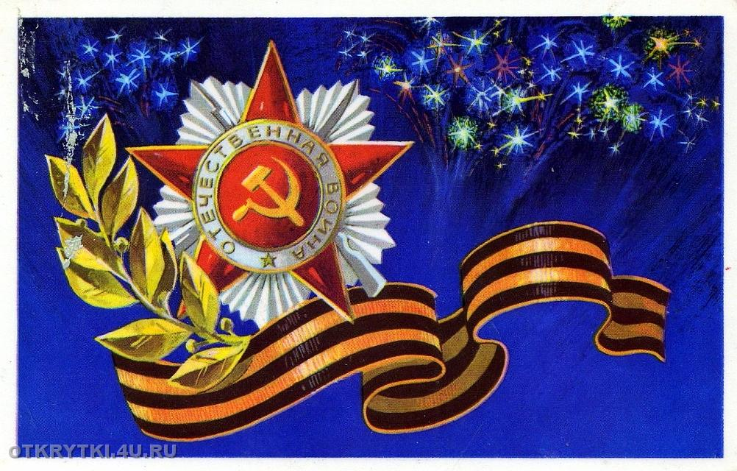
Ход игры. Ведущий поднимает флажки. Если зелёный, то дети, взяв друг друга за плечи, слега покачиваются под музыку, стоя в кругу. Если красный, то дети, руками делают “моторчик” под музыку, маршируя. Если голубой, то дети, идут змейкой, за направляющим под музыку, изображая руками самолёт.

Педагог: Главная «победная» песня родилась только через 30 лет после завершения войны, но без нее сегодняшний рассказ о военных песнях был бы неполным. Песня «День Победы» была создана поэтом Владимиром Харитоновым и композитором Давидом Тухмановым к 30-летию великой даты.

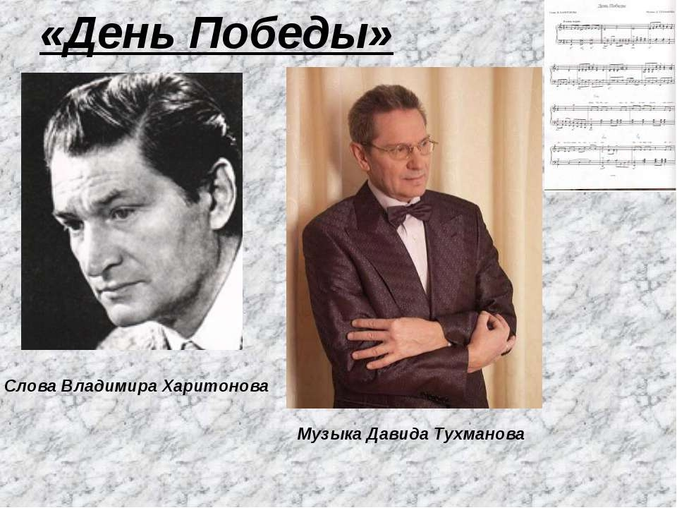

Все вместе поют песню «День Победы» https://ruq.hotmo.org/song/48408219

Итог занятия.
Педагог: Ребята, к какому музыкальному жанру относится песня? (Марш). Давайте вспомним, какая музыка у марша? (Бодрая, энергичная). Эту песню поют в День Победы 9 мая. Мы выучим её, чтобы спеть в праздник вместе со всеми россиянами. (Разучивание припева песни).
Педагог: Спасибо, ребята, за то, что вы так внимательно меня слушали и за ваше активное участие в занятии. До свидания!

